«УТВЕРЖДАЮ»
Заведующий МБДОУ
«ДЕТСКИЙ САД № 131 Г.ДОНЕЦКА»

_________ Е.В. Ржевская

ПАСПОРТ
дорожной безопасности образовательной организации
(т и п о в о й)
ГОСУДАРСТВЕННОЕ КАЗЕННОЕ ДОШКОЛЬНОЕ ОБРАЗОВАТЕЛЬНОЕ УЧРЕЖДЕНИЕ «ДЕТСКИЙ САД ОБЩЕРАЗВИВАЮЩЕГО ВИДА № 131 ГОРОДСКОГО ОКРУГА ДОНЕЦК» ДНР
(наименование образовательной организации)

2023 год

Общие сведения

ГКДОУ «ДЕТСКИЙ САД № 131 Г. О. ДОНЕЦК» ДНР
(Полное наименование образовательной организации)
Тип образовательной организации Образование дошкольное
Юридический адрес: 283001, Донецкая Народная Республика, Г.О. Донецк, Г. ДОНЕЦК, Б-Р ПУШКИНА, Д. 35
Фактический адрес:283001, Донецкая Народная Республика, Г.О. Донецк, Г. ДОНЕЦК, Б-Р ПУШКИНА, Д. 35
Руководители образовательной организации:
Заведующий Ржевская Елена Викторовна +7(949) 305 75 39
(фамилия, имя, отчество) (телефон)

Ответственные работники
муниципального органа
образования ______________________ ___________________
(должность) (фамилия, имя, отчество)
__________________________________________
(телефон)
Ответственные от Старший инспектор отделения
Госавтоинспекции пропаганды безопасности
дорожного движения ОГИБДД
УМВД России «Донецкое» Олейников
Подполковник полиции Павел Валерьевич
(должность) (фамилия, имя, отчество)
+7(949) 499 56 47
(телефон)
Ответственные работники Воспитатель Зырянова Виктория Эдуардовна
за мероприятия по профилактике (должность) (фамилия, имя, отчество)
детского травматизма +7 (949) 345 15 82
(телефон)

Руководитель или ответственный
работник дорожно-эксплуатационной
организации, осуществляющей
содержание улично-дорожной ___________________ _____________
сети (УДС)∗ (фамилия, имя, отчество) (телефон)

Руководитель или ответственный
работник дорожно-эксплуатационной
организации, осуществляющей
содержание технических средств
организации дорожного
движения (ТСОДД)* _____________________ ______________
(фамилия, имя, отчество) (телефон)

Количество обучающихся (учащихся, воспитанников): по состоянию на 01.09.2023 г. 18 человек
Наличие уголка по БДД имеется, в групповых комнатах
(если имеется, указать место расположения)
Наличие класса по БДД не имеется
(если имеется, указать место расположения)
Наличие автогородка (площадки) по БДД не имеется

Наличие автобуса в образовательной организации не имеется
(при наличии автобуса)
Владелец автобуса нет
(ОО, муниципальное образование и др.)

Время работы образовательной организации:
7 час.00 мин. – 19 час.00 мин.

Телефоны оперативных служб:
МЧС – 101 или 901
Полиция – 102 или 902
Скорая помощь – 103 или 903
Единая служба спасения 112

Содержание

- План-схемы образовательной организации (сокращение – ОО).
1. Район расположения образовательной организации, пути движения транспортных средств и детей (обучающихся).
2. Организация дорожного движения в непосредственной близости от образовательной организации с размещением соответствующих технических средств организации дорожного движения, маршруты движения детей и расположение парковочных мест.
3. Маршруты движения организованных групп детей от образовательной организации к художественному музею и библиотеке имени С.М. Кирова
4. Пути движения транспортных средств к местам разгрузки/погрузки и рекомендуемые безопасные пути передвижения детей по территории образовательной организации.

I. План - схемы образовательной организации

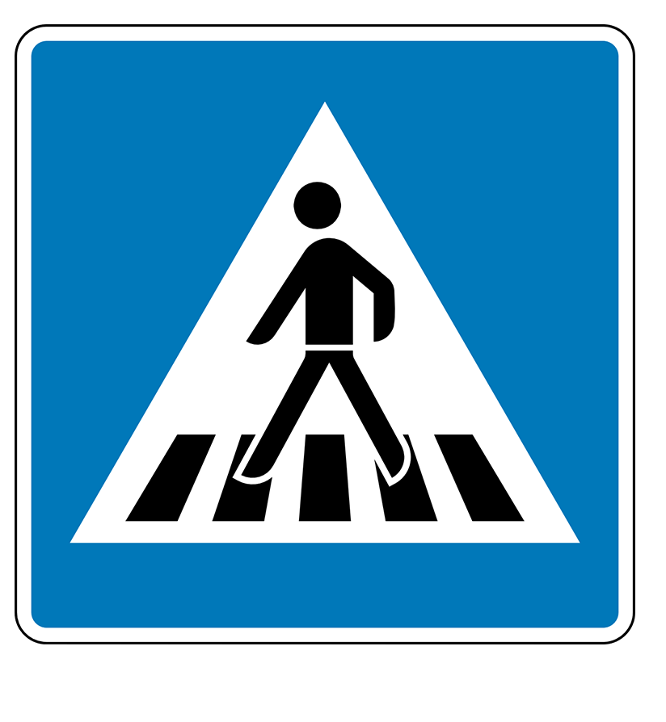
1. Район расположения образовательной организации, пути движения транспортных средств и детей (обучающихся)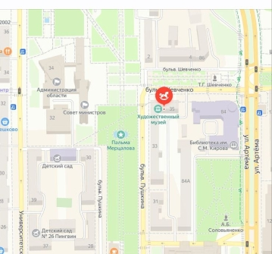

Условные обозначения: - тротуар
- выход из образовательной организации - тротуар
- остановка общественного транспорта -подземный пешеходный переход
- проезжая часть - опасный участок
- жилая застройка - дорожный знак пешеходного перехода
- движение транспорта - образовательная организация
- светофор (находится на 2 этаже жилого дома)

-движение детей в (из) образовательную организацию

2. Схема организации дорожного движения в непосредственной близости от образовательной организации с размещением соответствующих технических средств организации дорожного движения, маршрутов движения детей и расположения
парковочных мест

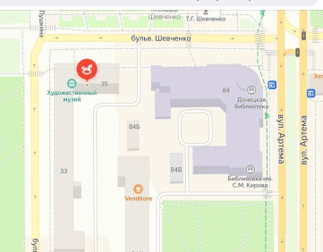
Условные обозначения: - тротуар
- выход из образовательной организации - тротуар
- остановка общественного транспорта -подземный пешеходный переход
- проезжая часть - дорожный знак пешеходного перехода
- жилая застройка
- движение транспорта - парковочные места
-движение детей в (из) образовательную организацию

- светофор
- образовательная организация (находится на 2 этаже жилого дома)

3. Маршруты движения организованных групп детей от образовательной организации к художественному музею и библиотеке им. С.М. Кирова

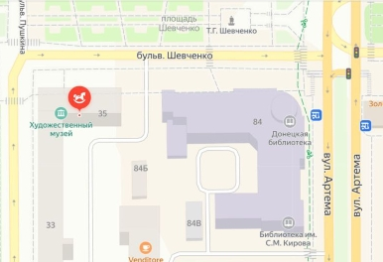

Условные обозначения: - тротуар
- выход из образовательной организации - тротуар
- образовательная организация
- остановка общественного транспорта
- проезжая часть
- - жилая застройка - парковочные места
-движение детей в (из) образовательную организацию

- сопровождающий

4. Пути движения транспортных средств к местам разгрузки/погрузки и рекомендуемые безопасные пути передвижения детей по территории образовательной организации

Условные обозначения: - тротуар
- выход из образовательной организации - тротуар
- место выгрузки, погрузки
- проезжая часть - дорожный знак пешеходного перехода
- жилая застройка
- движение транспорта - парковочные места
-движение детей в (из) образовательную организацию

- «зебра»

 Дорожно-эксплуатационные организации, осуществляющие содержание УДС и ТСОДД, несут ответственность в соответствии с законодательством Российской Федерации (Федеральный закон «О безопасности дорожного движения» от 10 декабря 1995 г. № 196-ФЗ, Кодекс Российской Федерации об административных правонарушениях, Гражданский кодекс Российской Федерации)

